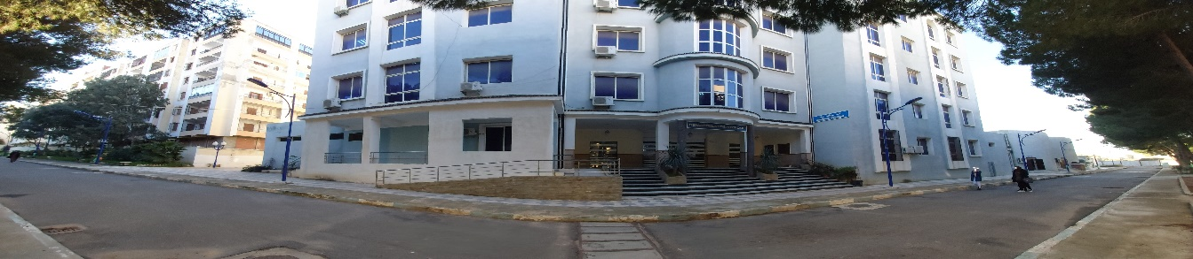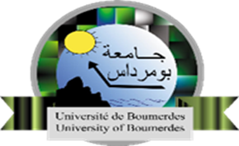

**2e Journées Scientifiques et Pédagogiques de la Physique**

**2e JSPP**

**Département de physique**

**Faculté des Sciences**

Séminaire virtuel le **3 et 4 juillet** 2021

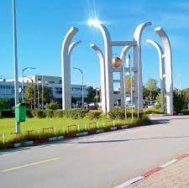

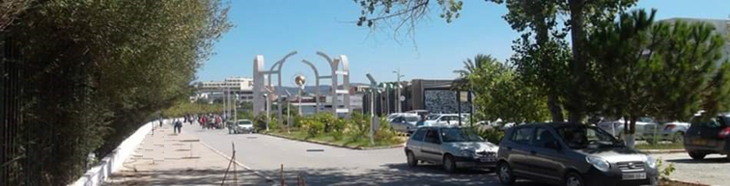***Le département de Physique de la faculté des sciences de l’UMBB organise les journées scientifiques et pédagogiques de la physique, les 3 et 4 juillet 2021.***

***Objectifs :***

Cette édition des JSPP-UMBB en vidéoconférence permettra aux doctorants ainsi qu’aux étudiants en Master 2 de l’année 2020-2021 de notre Département de Physique de présenter leurs travaux de recherche, d’échanger avec leurs collègues et leurs enseignants et de profiter des contributions de grands conférenciers.

***Les conférenciers : (invited Speakers)***

**Pr. Noureddine Melikechi**, Delaware State University, NASA

**Pr Rachid SACI**, University of Boumerdes, Algeria.

***Thématiques :***

Les participants pourront présenter leurs travaux sous forme de **Poster ou Diapo** dans l’une des thématiques suivantes :

* Physique des matériaux,
* Energétique, Dynamique des fluides,
* Energies Renouvelables,
* Physique appliquée,
* Physique théorique.

**Dates limites :**

* **31 mai 2021 date limite d’inscription (formulaire)**
* **15 Juin 2021 date limite d’envoi des résumés**
* 20 juin 2021 date des notifications
* 26 juin 2021 date du test
* 3 et 4 juillet 2021 date de la vidéoconférence des JSPP-UMBB

**Inscription :** pour vous inscrire, veuillez utiliser le lien suivant :

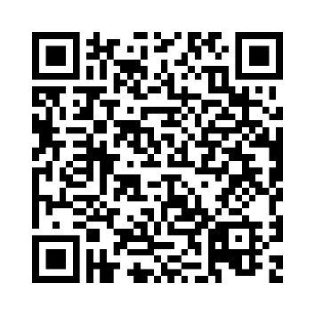https://forms.gle/VQgej8ESMzm1xnYC7

**Informations pour les participants :**

**Contact : Pour plus d’informations, vous pouvez nous contacter sur l’adresse mail suivante :**

[jspp.contact@gmail.com](mailto:jspp.contact@gmail.com)

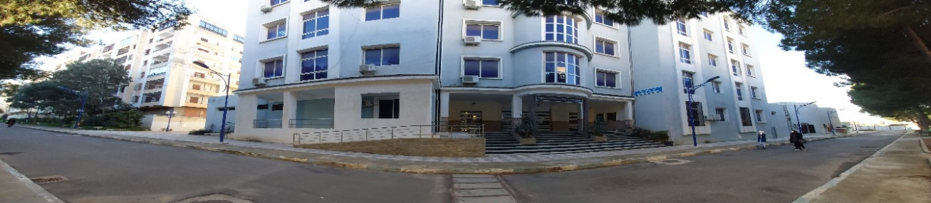***Le comité scientifique :***

|  |
| --- |
| Pr. Mokhtar ZABAT (**Président)**, |
| Pr. Seddik elhak ABAIDIA, |
| Pr. Med Wafik KHEMICI, |
| Pr. Rachid SACI, |
| Dr. Mohammed ZAMOUM,  Dr. Ismahane AMI, |
| Dr. Rachid BOUCETTA, |
| Dr. Mohammed BENBKHADDA.  Dr. Salah BLIZAK, |
| Dr. Souad CHOULI,  Mr. Kamel AIMEUR, |
| Mr. Allaoua OULEBSIR |
|  |

***Le comité d’organisation :***

W. Khemici, UMBB, Président

S. Chouli, UMBB, membre

A. Slimani, UMBB, membre

N. Allalou, USTHB, membre

S. Bahamida, UMBB, membre

K Mougari, ENST, membre

***Consignes pour les participants :***

Les particupants sont tenus de présenter un résumé de deux pages qui doit être conforme au format du template.

Le résumé ne doit pas dépacer **deux (02)** pages.

Les communications et les résumés doivent être exclusivement en **français ou en anglais.**

Le comité scientifique évalue la contribution des participants. Les étudiants Master 2 ayant fait une bonne présentation de leurs travaux se verront attribuer un bonus jusqu’a 1.5 points dans la note de soutenance.

***Programme prévisionnel :***

**Samedi 03 juillet 2021** : (**Energies Renouvelables et Dynamique des Fluides**)

09h00 à 09h30 : Inscription des participants,

09h30 à 10h30 : **Conférence plénière** du Pr R. **Saci**,

10h30 à 11h00 : Pause-café.

11h00 à 12h00  : Présentation de quelques travaux du club scientifique du département de physique ANDROMEDA

12h00 à 13h00 : Pause déjeuné

13h00 à 14h30 : Présentation individuelle des travaux des étudiants (**Session Poster 1**)

**Dimanche 04 juillet :** (**Matériaux et matière condensée**)

09h00 à 09h30 : Inscription des participants

09h30 à 10h30 : **Conférence plénière** du Pr N. **Melikechi**

10h30 à 11h00 : Pause-café

11h00 à 12h00 : Présentation du Département et des spécialités domiciliées

12h00 à 13h00 : Pause déjeuné

13h00 à 14h30 : Présentation individuelle des travaux des étudiants (**Session Poster 2**)

**Remarque :** durant les deux journées, une diffusion en direct sera assurée sur YouTube entre 09h30 et 12h00.

Le lien sera diffusé ultérieurement dans le site de la conférence

http://jspp.univ-boumerdes.dz

